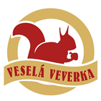

Tisková zpráva 16. 10. 2018

TZ – Veselá Veverka připravuje mikulášské balíčky pro malé i velké mlsouny

Veselá Veverka chystá tu nejlepší mikulášskou nadílku a zbylo ještě spousta lahůdek na vánoční dárky pro nevyléčitelné mlsouny. Místo blýskavých figurek můžete letos darovat čokoládu, po které se okamžitě zapráší. Kvalitní, ručně vyráběná čokoláda bohatě zasypaná sušeným rybízem, borůvkami, malinami či višněmi spojuje sladkou chuť čokoládových bobů z Jižní Ameriky a ovocnou svěžest.

Vybíraví mlsalové si pochutnají na mandlích, kešu, višních či rozinkách ve sladkém čokoládovém župánku. Nabrat si můžete oblíbené sušené ovoce jako jsou fíky či datle. Každý mlsný jazýček však potěší papája či ananas bez cukru, lyofilizované jahody nebo maliny. Objevitelé mohou zkoušet čokoládové kamínky, slunečnice v barevné čokoládě, šumivé dudlíky či lékořicové špalíčky.

Vyberte si také kvalitní sušené ovoce a oříšky do pečení nebo coby doplnění sváteční tabule. Vlašské ořechy, lísková jádra, kešu, pekany, pistácie, makadamové ořechy, mandle v mnoha variantách, pinie nebo například ořechové směsi se na stole moc dlouho neohřejí. Hodí se také jako vánoční dárek pro všechny vaše blízké.

Ať už si vyberete mikulášskou nadílku nebo pozornost pro někoho z okolí, Veselá Veverka pro vás má dárkové kornouty nebo balíčky s krásným svátečním motivem. Vybrat si ten svůj podle vlastních chuťových požadavků můžete v některém z 26 prodejních míst. A nebo si jej můžete objednat v e-shopu www.vesela-veverka.cz. Smlsněte si na křupavé, sladké a lahodné mikulášské nadílce od Veselé Veverky!

Kontakty:
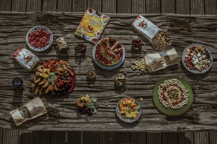
Veselá Veverka
web & e-shop: www.vesela-veverka.cz
Facebook: Veselá veverka

Mediální servis:
cammino…
Dagmar Kutilová
EMAIL: kutilova@cammino.cz
GSM: +420 606 687 506
www.cammino.cz

